概念模型

学院
专业
班级
学号
姓名
指导教师

系统概念模型
基于用例模型，创建的类图如下：
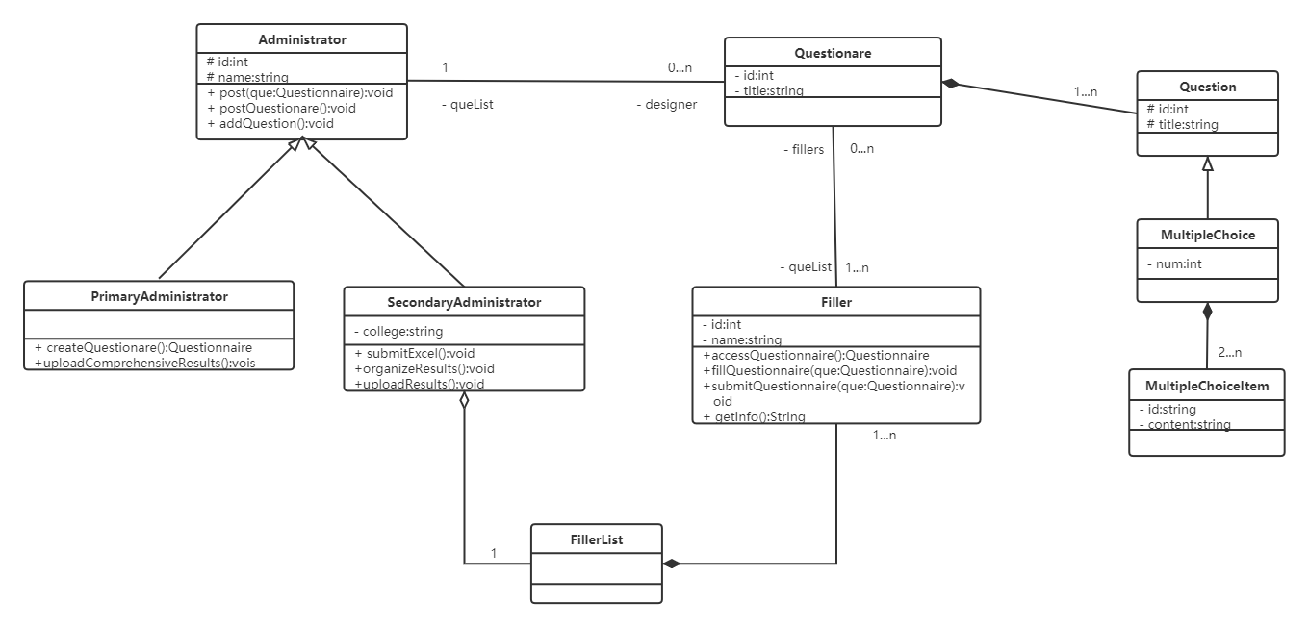
图1 问卷调查系统类图

概念模型说明
2.1 确定实体类
想要进行类建模，首先要确定实体类，我们采用名词短语方法和用例驱动方法结合的方法发现和确定实体类，下面简述发现过程。
从之前的用例文档中，可以抽取出一级管理员、二级管理员、问卷填写者三个类，他们也是系统的相关者。
从文档中，我们发现系统围绕着“问卷”展开，“问卷”这个反复出现的名词就可以被抽象出一个实体类。
需求中说题目有选择题和填空题，我们暂时考虑将二者设定为实体类。
需求中说问卷填写者的信息需要导入，结合之前的用例分析，我们发现有一个“隐藏”的实体类——问卷填写者信息库。
当然，分析至此，类的发现还是不够充分，有些类的发现是在对类间关系的分析过程中逐步“浮现”出来的，后面会对此做说明。
2.2确定类间关系
对一级管理员类和二级管理员类进行分析，发现它们具有某些相同的属性和方法，因此，我们提取出了管理员类作为父类，然后让一级管理员类和二级管理员类泛化管理员类，并增加特定的属性和方法。
在问卷的设计发布过程中，一级管理员和二级管理员都要对问卷进行处理，于是让父类管理员类与问卷类进行关联，管理员在系统中设计的问卷不止一份，所以关联是一对多的。
问题类，也就是构成问卷的问题对象。单选题类泛化问题类，也就是具体的题目类型；单选题选项类表示单选题的选项，它和单选题类是组合关系，因为单选题选项和单选题具有相同的生命周期，滨田且单选题至少有两个以上的选项，所以多重性是2…n。
二级管理员向系统提交包含问卷填写者信息的Excel表格时，会产生一个填写者集合，只有当Excel表格导入的时候，系统中才存在问卷填写者，所以问卷填写者类和问卷填写者集合类之间是组合关系，同时问卷填写者不可能是一个，所以多重性是1…n。问卷填写者填写问卷，所以问卷填写者和问卷类之间有关联关系，因为一份问卷有多个填写者填写，一个填写者也可能填写多份问卷，所以问卷填写者对象的多重性是1…n，问卷的多重性是0…n。
2.3 确定类名称、属性、操作
管理员具有id和name，具有发送通知、发放问卷和添加问题三个属性。
一级管理员继承自管理员类，扩展了创建问卷和获取综合数据统计结果的方法。
二级管理员继承自管理员类，扩展了学校/学院这个属性，体现其具体身份，扩展了提交Excel数据表（导入信息）和获取数据统计的相关方法。
填卷人具有id和name，可以登录系统、填写和提交问卷。
填卷人集合恰如其名，只是一个填卷人的集合，它是被动的实体类，不具备方法。
问卷有id和name，它是被动的实体类，不具备方法。
问题有id和title，它是被动的实体类，不具备方法。
单选题有选项数目这个属性，它是被动的实体类，不具备方法。
单选题选项具有id和content，它是被动的实体类，不具备方法。
2.4类要素说明及作用
类的三要素是名称、属性、操作，上面已经做了必要的说明，这里不再赘述。
附录：
通过用例建模技术进行系统用例建模，分析得到系统的四个用例——导入填写者信息、设计并发布问卷、填写并提交问卷、获取数据和统计结果，并绘制出下面的用例图：
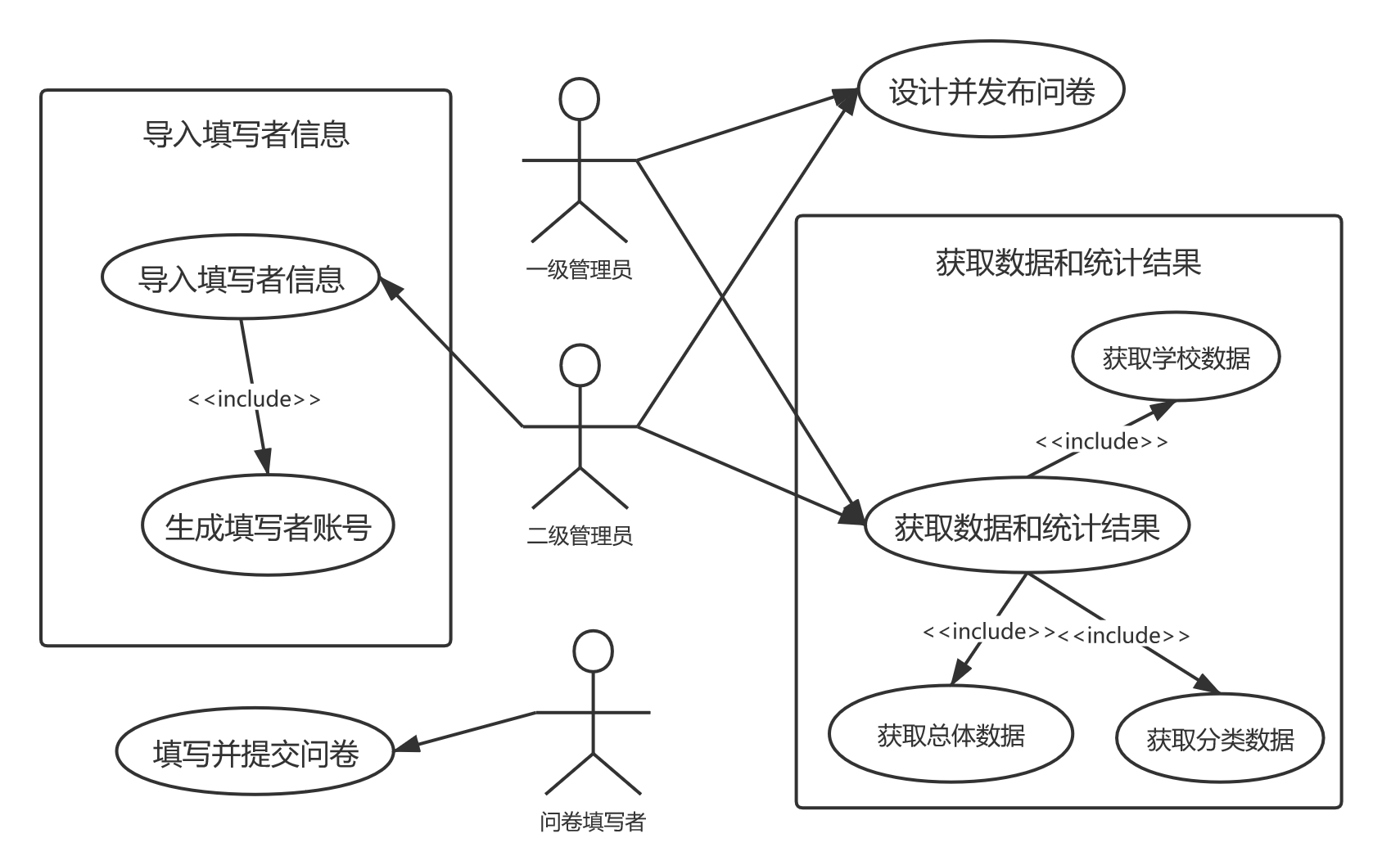
图2 问卷调查系统用例图

下面是每个用例的详细分析表：
标题 | 内容
用例名称 | 导入问卷填写人信息
用例简要说明 | 二级管理员登录系统，按照系统的要求上传本校师生信息的Excel表，导入问卷填写者的信息。
前置条件 | 无
事件流 | 1.二级管理员输入账号密码登陆系统  2.系统进行身份验证  3.二级管理员提交含有师生信息的Excel表格  4.系统进行Excel表格中信息的导入
后置条件 | 系统提示信息导入成功
扩展点 | 人员信息导入后会储存在相应的数据库里，二级管理员不需要重复导入人员信息，同时二级管理者可以对系统中的本校师生数据进行更新
优先级 | 高
表1 导入问卷填写人信息用例分析表

标题 | 内容
用例名称 | 设计并发布问卷
用例简要说明 | 一级管理员创建问卷模板，发至二级管理员处并加以通知。  二级管理员接到问卷模板并结合实际情况进行问卷详细设计，向需要填写的师生发布问卷并提醒其填写。
前置条件 | 1.一级管理员登录并能将消息发送给二级管理员  2.二级管理员登录并能接收到一级管理员的消息
事件流 | 1.一级管理员登录系统  2.系统进行身份验证  3.一级管理员编写问卷模板  4.一级管理员将问卷模板发给二级管理员  5.二级管理员登录  6.系统进行身份验证  5.二级管理员接收问卷模板  6.二级管理员根据具体情况设计问卷  7.二级管理员将问卷发送给管理范围内的问卷填写者
后置条件 | 1.系统中有问卷填写者的信息  2.能将问卷和消息发送给问卷填写者（教师和学生）
扩展点 | 无
优先级 | 高
表2 设计并发布问卷用例分析表

标题 | 内容
用例名称 | 填写并提交问卷
用例简要说明 | 问卷填写者（教师和学生）登陆系统，查看二级管理员发布的问卷，完成后进行提交。  如果提交失败需要重新提交，如果中途退出需要重新填写，如果提交成功则完成填写任务。
前置条件 | 问卷系统填写者登陆系统使用的账号密码必须是有效的
事件流 | 1.问卷填写者收到短信或邮件等问卷发布通知信息  2.填写者登录系统  3.系统验证用户信息  4.填写者填写相应的问卷  5.填写者填写完成之后提交问卷
后置条件 | 系统提示问卷填写成功
扩展点 | 无
优先级 | 高
表3 填写并提交问卷用例分析表

标题 | 内容
用例名称 | 统计问卷填写结果
用例简要说明 | 二级管理员通过系统统计本校的问卷填写数据，统计完成后提交给一级管理员，由一级管理员使用系统获取总的数据统计结果。
前置条件 | 问卷填写者（教师或学生）登录系统，填写并成功提交问卷  一级管理员和二级管理员可以登录系统并可以进行信息交流和数据统计结果的获取
事件流 | 1.学校管理者登录平台并收集问卷的填写数据  2.各个学校管理员统计自己学校的问卷填写数据  3.利用平台的功能生成相对应的统计图或统计表整理成文件  4.学校管理员根据政府部门的要求向政府提交统计结果或者问卷调查的大数据  5.政府部门整合各个学校上传的信息，生成可视化统计结果总和的图表或文件
后置条件 | 政府与学校管理员获取问卷调查的结果
扩展点 | 无
优先级 | 高
表4 统计问卷填写结果用例分析表

